“Brasil, o país do futebol” na música, literatura, arte, ciência

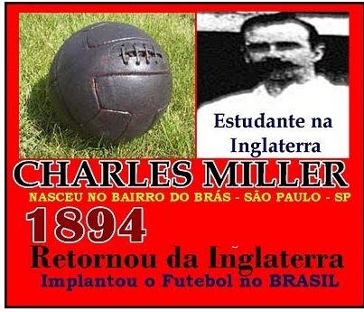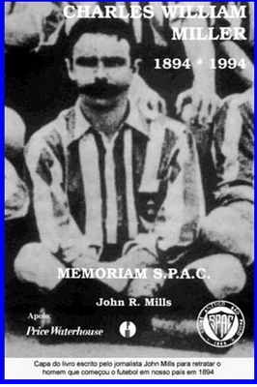

“O futebol no Brasil tem seu ano zero. Foi em 1894, quando Charles Miller desembarcou no porto de Santos com duas bolas de futebol, uma em cada mão. Miller estava voltando ao Brasil depois de passar seus anos de escola em Southampton, Inglaterra. A origem europeia do futebol ajudou a estabelece-lo como esporte da elite branca e urbana do Brasil. O primeiro clube carioca (Rio de Janeiro) foi chamado Fluminense, formado por jovens estudantes profissionais liberais das melhores famílias da cidade”
(BELLOS, Alex. Futebol. O Brasil em campo. Jorge Zahar Editor, Rio de Janeiro, 2003)
“Agora, a mala de Charles Miller voltava com tesouros para o Brasil: um livro de regras do association football, uma camisa da equipe do Banister Court School e outra do St. Mary’s, que ele defendeu com bravura e elegância, duas bolas de futebol fabricadas em Liverpool, um par de chuteiras e uma bomba de ar para encher as bolas.”

(Mills, J. Charles Miller. O pai do futebol brasileiro. Panda Books, São Paulo, 2005.)

Les plus grands footballeurs de l’histoire du Brésil
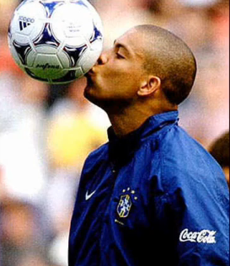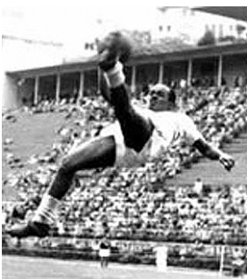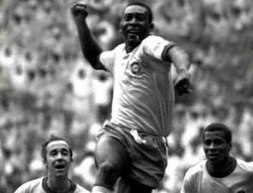
Fenômeno Ronaldo Mané Garrincha Pelé - Copa do Mundo 1970

Cours débutants:

Objetivos:
- Comunicativos: apresentar-se , apresentar uma pessoa
- Linguísticos: verbos no presente do indicativo, gênero dos adjetivos,
- Socio-culturais: representações do futebol no Brasil na música, na literatura, na arte e na ciência; estilos de música (rap,
- Lexicais: adjetivos de nacionalidades, adjetivos de qualificação

Nível de conhecimentos em LP : iniciante
Documentos : vidéo-clips , textos literários, biografias, reportagens de jornais

Atividade 1

- Música do rapper brasileiro Marcelo D2 sobre o jogador de futebol Ronaldo
Título da canção “Sou Ronaldo” disponível no endereço http://www.youtube.com/watch?v=H9w2wER7Waw
- Após ouvir a música uma segunda vez os alunos devem completar a ficha de compreensão oral

Letra da música (Paroles de la chanson) “Sou Ronaldo”
Compositores - Marcelo D2 e Bruno Meriti
Cantor – Marcelo D2

Sou Ronaldo E quando o tempo é de Copa
Muito prazer em conhecer Os gringos ficam ligados
Eu sou Fenômeno Mais de 170 milhões são Ronaldo
Ronaldo Nazário dos Campos R9, todo mundo sabe, o homem-gol

E quero muito agradecer a Deus
Por ter me escolhido no meio de tantos Tu é Ronaldo, o Brasil é e eu também sou
Igual a todo brasileiro, eu sou guerreiro Qualquer problema, meu cumpadre tiro de
Às vezes caio, mas eu me levanto, mas eu me levanto letra
Tô sempre pronto, já ouviu? A pátria tá de
Sou Ronaldo chuteira
O desafio sempre esteve Perengue a gente passa, eu nunca tô de
E estará em minha vida bobeira
E eu já nem me espanto
A bola quica
E se o mundo é uma bola Eu pego ela de primeira
A gente tem que entrar de sola Rooooooooo-naldo é gooool
Pra ganhar o campo Rooooooooo-naldo é gooool

Eu não me intimido e parto pra cima
E só me contento ao ouvir
A galera entoando esse canto
Rooooooooo-naldo é gooool
Rooooooooo-naldo é gooool

Sou Ronaldo, nasci no Rio de Janeiro
Alô-alô, Bento Ribeiro é minha área
Eu sou Ronaldo, jogo na linha
A nove é minha, ninguém tasca eu vi primeiro
Artilheiro, eu sou Ronaldo

O meu desejo é ser criança
E não perder a esperança
De ver o jogo mudar

Eu sou Ronaldo
A minha fome é de bola
A minha sede é de gol
Balança a rede, eu sou Ronaldo

Sou de suar minha camisa
Conquistar minha divisa
Eu já provei que eu sou Ronaldo
E se você não acredita
Que eu não sou de fazer fita
É só esperar pra ver

Rooooooooo-naldo é gooool
Rooooooooo-naldo é gooool
Atividade 1: Compreensão oral da música “Eu sou Ronaldo” de Marcelo D2
http://www.youtube.com/watch?v=H9w2wER7Waw
I - Após ouvir a música e ver o filme preencha a ficha abaixo
- Nome completo do jogador de futebol: _______________________________
- Cidade onde nasceu: ______________________________________________
- Região da cidade onde nasceu: ______________________________________
- Nacionalidade: __________________________________________________
- Seu apelido (como é conhecido no mundo do futebol) : __________________
- Número de sua camisa de futebol: ___________________________________
- Posição que ocupa na seleção brasileira: ______________________________
II – Escreva com suas palavras o que você entendeu dos versos:
- E se o mundo é uma bola
A gente tem que entrar de sola
Pra ganhar o campo
______________________________________________________________

- A nove é minha, ninguém tasca eu vi primeiro
______________________________________________________________
- Sou de suar minha camisa
Conquistar minha divisa
______________________________________________________________
- Os gringos ficam ligados
Mais de 170 milhões são Ronaldo
_______________________________________________________________

- Qualquer problema, meu cumpadre tiro de letra
_______________________________________________________________

- Perrengue a gente passa, eu nunca tô de bobeira
_______________________________________________________________

Vocabulário
- Eu não me espanto – Je ne m’étonne pas
- Às vezes – parfois
- Ninguém – personne ne....
- Artilheiro – attaquant
- Jogador de futebol - footballeur

Atividade 2 - Biografias
Marcelo D2, Marcelo Maldonado Gomes Peixoto, Rio de Janeiro, nascido em 5 de Novembro de 1967 no bairro de São Cristóvão na Zona Norte carioca. Marcelo D2 é um rapper brasileiro, célebre por misturar o samba e o rap, considerado um dos maiores artistas do Rap no Brasil. Marcelo é assumidamente usuário de maconha e D2 em seu nome é uma forma de expressar que usa a droga ( para os usuários de maconha, D2 significa dar apenas alguns "tragos"). Em 1998 lançou seu primeiro álbum de músicas rap Eu Tiro é Onda, que é uma gíria (argot) carioca que significa "Eu posso tudo" , em 2003 seu segundo disco chamado "A Procura da Batida Perfeita” e o terceiro chamado “Meu Samba é Assim”(2006).

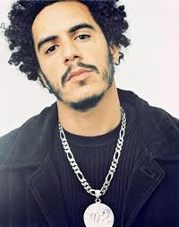

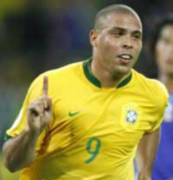
Ronaldo Luís Nazário de Lima, mais conhecido como Ronaldo, Ronaldo Fenômeno nascido em 22 de setembro de 1976 no Rio de Janeiro). Aos 16 anos Ronaldo fez sua estreia no futebol profissional, na equipe do Cruzeiro, pelo Campeonato Brasileiro de 1993. No ano seguinte, em 1994, Ronaldo marcou, com 22 gols no Campeonato Mineiro e o jovem jogador chamou a atenção de clubes europeus que compraram seu passe por 6 milhões de dólares. Ronaldo deixou o Cruzeiro pouco antes da Copa do Mundo de 1994, com uma expressiva marca de 44 gols em 46 partidas. Ronaldo ficou conhecido como “Fenômeno” em Barcelona nos anos de 1996/1997.

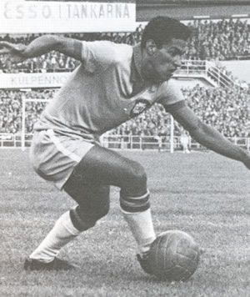
Manuel Francisco dos Santos, Mané Garrincha, Garrincha, ou “alegria do povo” nascido em 18/10/933 na cidade de Pau Grande, Rio de Janeiro. O apelido Garrincha é de um tipo de pássaro, comum na região serrana do Rio. Representante do futebol-arte brasileiro, com seu estilo original de jogar, com seus dribles abusados e com suas jogadas divertidas, Garrincha pertencia a uma família pobre de 15 irmãos. Fez parte do melhor time do Botafogo de todos os tempos, com Zagalo, Didi, Amarildo e Nilton Santos, entre outros. Sua melhor jogada era o drible para a direita, o arranque e o cruzamento para a área. Garrincha teve 13 filhos. Jogou 60 partidas pela seleção brasileira e em três Copas do Mundo: da Suécia (1958) e do Chile (1962), das quais o Brasil foi campeão, e da Inglaterra (1966). No final da carreira, jogou no Corinthians e no Flamengo e em outros times brasileiros e estrangeiros. Morreu em 1983.
Algumas perguntas:
- Qual é o nome de cada jogador?
- Em qual cidade do Brasil nasceram?
- Qual a data de nascimento de cada jogador?

Sobre a biografia de cada um dos jogadores, complete as informações abaixo:

Nome completo:
Nacionalidade:
País onde nasceu:
Cidade onde nasceu:
Data de nascimento:
Profissão:
Curiosidades:

Agora é a sua vez. Escreva os seus dados biográficos na ficha abaixo:

Nome completo:
Nacionalidade:
País onde nasceu:
Cidade onde nasceu:
Data de nascimento:
Profissão:
Curiosidades:

Point langue:
Para informar sua nacionalidades:

Masculino - singular | Masculino - plural | Feminino - singular | Feminino - plural
brasileiro | + s | Brasileira | + s
Italiano | + s | Italiana | + s
Romeno | + s | Romena | + s
francês | + es (l’accent tombe) | Francesa | + s
Inglês | + es (l’accent tombe) | Inglesa | + s
Dinamarquês | + es (l’accent tombe) | dinamarquesa | + s

Para informar seu estado civil :

Masculino | Feminino
solteiro | solteira
casado | casada
divorciado | divorciada

A partir dos quadros acima, qual é a regra de formação do masculino e do feminino em português?

Observe a próxima sequência:
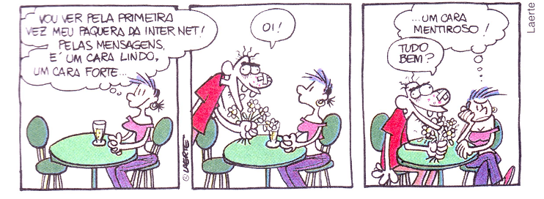
Laerte in Cereja W.R. e Magalhães, T. C. Gramática, texto, reflexão e uso. Editora Texto, São Paulo, 2005, p. 100.
Os adjetivos lindo e forte caracterizam fisicamente o “paquera” da tira acima, enquanto o adjetivo mentiroso o caracteriza psicologicamente, isto é, descreve o se modo de ser. E você, como é fisicamente? E psicologicamente?
Observe:
aluno atento aluna atenta (qui fait attention)
menino bonito menina bonita
garoto mentiroso garota mentirosa
jogador guerreiro jogadora guerreira

E você, como é fisicamente? E psicologicamente?
Faça sua descrição utilizando o vocabulário dos quadros abaixo

Características físicas

Masculino | Feminino
baixo | baixa
alto | alta
magro | magra
gordo | Gorda

Et le football dans la littérature?

Le poète Vinícius de Moraes sur Garricha

“O anjo das pernas tortas” de Vinícius de Moraes (Copa do mundo de 1958)

A um passe de Didi, Garrincha avança
Colado o couro aos pés, o olhar atento.
Dribla um, dribla dois, depois descansa,
como a medir o lance do momento.

Vem-lhe o pressentimento, ele se lança
mais rápido que o próprio pensamento.
Dribla mais um, mais dois, a bola trança
feliz entre seus pés – um pé de vento!

Num só transporte a multidão contrita,
em ato de morte se levanta e grita
seu uníssono canto de esperança.

Garrincha, o anjo, escuta e atende: Goooooool
É pura imagem: um G que chuta um O.
Dentro da meta um L. É pura dança!”.

Le poète Carlos Drummond de Andrade – deux poèmes sur le football

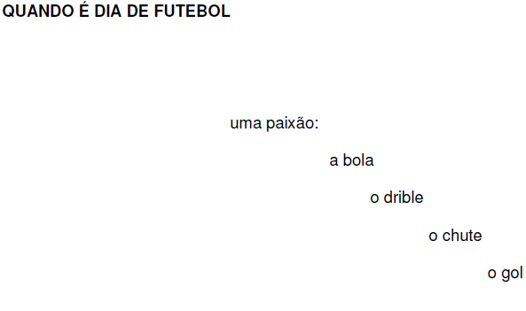

Poema da noite
Futebol
Carlos Drummond de Andrade
Futebol se joga no estádio?
Futebol se joga na praia,
futebol se joga na rua,
futebol se joga na alma.
A bola é a mesma: forma sacra
para craques e pernas-de-pau.
Mesma a volúpia de chutar
na delirante copa-mundo
ou no árido espaço do morro.
São voos de estátuas súbitas,
desenhos feéricos, bailados
de pés e troncos entrançados.
Instantes lúdicos: flutua
o jogador, gravado no ar
- afinal, o corpo triunfante
da triste lei da gravidade.
Biografia de Carlos Drummond de Andrade
Carlos Drummond de Andrade nasceu em Itabira do Mato Dentro - MG, em 31 de outubro de 1902. De uma família de fazendeiros em decadência, estudou na cidade de Belo Horizonte e com os jesuítas no Colégio Anchieta de Nova Friburgo RJ, de onde foi expulso por "insubordinação mental". De novo em Belo Horizonte, começou a carreira de escritor como colaborador do Diário de Minas, que aglutinava os adeptos locais do incipiente movimento modernista mineiro.

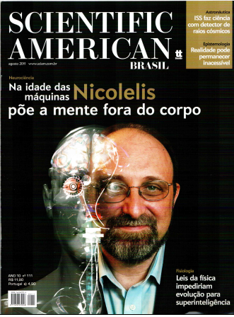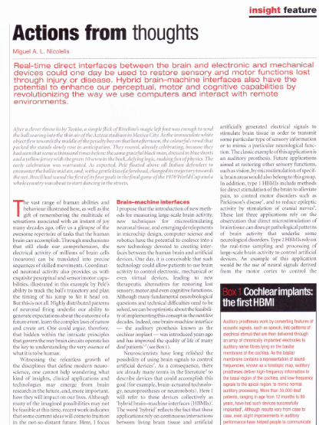
Miguel NICOLELIS
Spécialiste brésilien de neuroscience.
Né le 7 septembre 1961, à São Paulo, Brésil
Nature vol. 409 Jan 2001
Após um inteligente arremesso lateral de Tostão, um simples toque do mágico pé esquerdo de Rivelino foi suficiente para fazer a bola viajar pelo ar rarefeito do Estádio Azteca, na Cidade do México (1970). Ao mesmo tempo em que o imaculado objeto redondo e branco voava em direção à marca do pênalti, uma colorida multidão que se espremia nas arquibancadas naquela tarde quente se levantou como se antecipasse o que viria a acontecer.
O público gritou e celebrou como se já soubesse o desenlace da cena, pois eles já haviam visto cenas como esta milhares de vezes antes: o mesmo homem negro, uma figura graciosa vestida com calções azuis e com a famosa camiseta amarela que era marcada com um número 10 às suas costas, novamente desafiou a lógica e fez piada sobre os limites da física newtoniana.
A comemoração antecipada se mostrou acertada. Como esperado, Pelé flutuou sobre a linha de defesa italiana para encontrar a bola no ar e, como que tocando-a com a testa com a delicadeza de um suave beijo, desviou sua trajetória em direção à rede. O Brasil acabava de marcar o primeiro dos quatro gols que faria na final da Copa do Mundo de 1970.
Neste instante, a quilômetros dali, uma nação inteira começava a comemorar, invadindo as ruas, cantando e dançando durante toda a tarde e a noite daquele 21 de junho.

Le football est chanté aussi par des rockeurs

Partida De Futebol - Skank
Bola na trave não altera o placar
Bola na área sem ninguém pra cabecear
Bola na rede pra fazer um gol
Quem não sonhou ser um jogador de futebol?
A bandeira no estádio é um estandarte
A flâmula pendurada na parede do quarto
O distintivo na camisa do uniforme
Que coisa linda, é uma partida de futebol
Posso morrer pelo meu time
Se ele perder, que dor, imenso crime
Posso chorar se ele não ganhar
Mas se ele ganha, não adianta
Não há garganta que não pare de berrar
A chuteira veste o pé descalço
O tapete da realeza é verde
Olhando para bola eu vejo o sol
Está rolando agora, é uma partida de futebol
O meio campo é lugar dos craques
Que vão levando o time todo pro ataque
O centroavante, o mais importante
Que emocionante, é uma partida de futebol
O goleiro é um homem de elástico
Só os dois zagueiros tem a chave do cadeado
Os laterais fecham a defesa
Mas que beleza é uma partida de futebol
Bola na trave não altera o placar
Bola na área sem ninguém pra cabecear
Bola na rede pra fazer um gol
Quem não sonhou ser um jogador de futebol?
O meio campo é lugar dos craques
Que vão levando o time todo pro ataque
O centroavante, o mais importante
Que emocionante, é uma partida de futebol !
http://www.youtube.com/watch?v=sYw61d_F8Us

